МИНИСТЕРСТВО ОБРАЗОВАНИЯ И НАУКИ РОССИЙСКОЙ ФЕДЕРАЦИИ
ФГАОУ ВПО Уральскй Федеральный Университет
имени первого Президента России Б.Н.Ельцина

Кафедра Технической физики

Экономическая модель А. Смита
в программе Stella 4.

Исполнитель:
студент гр. Фт
Андреев О. В.

Преподаватель:
Калинин Б. А.

Екатеринбург, 2011

Понимание развития экономической мысли является сложной задачей даже для творчески мыслящих студентов. Язык программного обеспечения Стеллы призывает студентов думать в оперативном плане, чтобы понять, что говорит экономическая теория и как она в реальности работает. В этом примере рассматриваются части теории Адама Смита и Давида Рикардо, которые сосредоточены на динамике новой капиталистической экономики в конце XVIII и начале XIX веков.
Смит верил в преимущества капитализма. Его законы накопления и народонаселения объясняют, как рыночная система позволяет лицам, которые не связаны между собой, и каждое из которых преследует собственные интересы, более или менее упорядоченно удовлетворить свои потребности. Смит предполагал, что капиталисты, по мере накопления прибыли, будут вкладывать эти накопления в новые заводы и оборудование. Это приведет к увеличению производительности труда, в результате которого появится больше товаров и еще больше прибыли. Смит рассматривал этот процесс как вечный двигатель в интересах всех членов общества и роста экономики.
Смит также понимал необходимость совершенствования труда, поскольку возможности рабочей силы как двигателя производства не беспредельны. Увеличение предложения рабочей силы ведет к снижению заработной платы и, в результате, к снижению прибыли и задержке экономического роста. Наоборот, рост заработной платы приведет к снижению младенческой смертности и в конечном итоге к увеличению трудоспособного населения. Эту взаимозависимость, выявленную Смитом, мы знаем сегодня как экономические циклы.
Открытие англичанина Рикардо, примерно 40 лет после Смита, было сделано во времена нехватки продовольствия и экономических конфликтов. Рикардо понимал, что человеческое население будет расти неограниченно. Таким образом, армия рабочих будет иметь заработную плату, постоянно снижающуюся до прожиточного минимума. Рикардо добавил третье действующее лицо, кроме рабочих Смита и капиталистов – помещиков, способных, контролируя предмет первой необходимости – продовольствие, выжать прибыль путем роста требований заработной платы. Увеличение населения потребует больше земли для производства продуктов питания, что приводит к росту производительности на земле, постоянному увеличению затрат, цен, и, наконец, зарплаты. Рабочие и капиталисты становятся все более бедными, тогда как помещики становятся богаче. И подъема экономики не наблюдается.
Образец, приведенный ниже позволяет студентам изучить обе теории, чтобы увидеть, при каких условиях они сливаются в одну.
Рикардо утверждает, что одновременный рост населения и заработной платы могут задержать экономический рост. Прав ли он?

В программе Stella 4 экономическая модель Адама Смита представлена в виде следующей схемы.
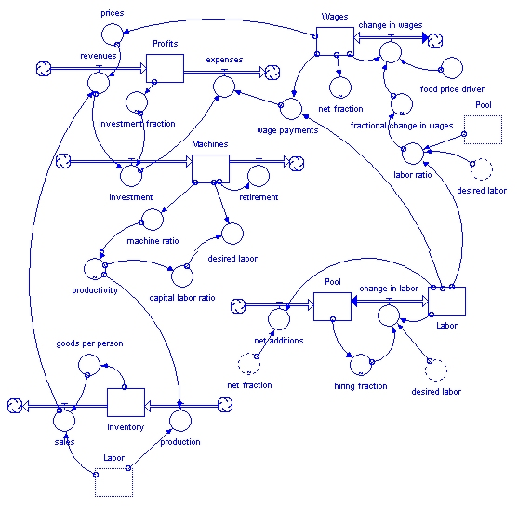
Где блоки имеют следующие значения:
Profits – прибыли;
Wages – выплаты по заработной плате;
Pool – биржа труда;
Machines – оборудование;
Labor – занятость;
Inventory – общие фонды.
Между блоками установлены различные связи, выражающие зависимость одних величин от других.

Изобразив основные величины на графике, мы видим экономический рост, выражающийся в увеличении прибылей, количества оборудования, занятости и продуктивности.
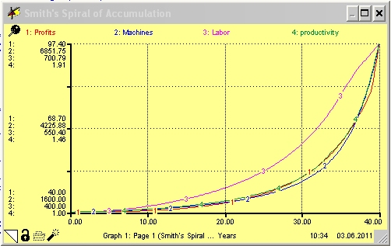

Изменяя в модели коэффициенты и другие промежуточные параметры, можно увидеть другие варианты развития событий:

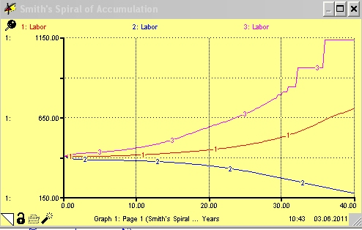

На данном рисунке график 1 показывает значение занятости при коэффициенте работы капитала, равном 4; график 2 – при коэффициенте, равном 4,2; график 3 – при коэффициенте, равном 3,8.
Таким образом, мы видим, что чем большую работу совершает капитал, тем меньше требуется человеческого труда и тем меньше занятость населения.

Или рассмотрим другой пример: зависимость прибылей от уровня цен.
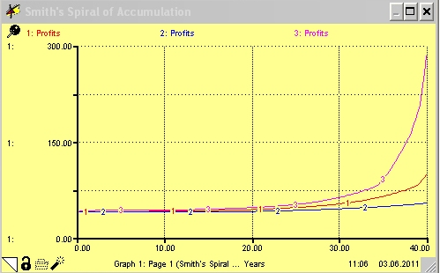

Цены на графике 3 выше, чем на графике 1, цены на графике 2, соответственно, ниже. Следовательно, чем выше уровень цен, тем больше общий объем прибыли, что вполне логично.

Таким образом, мы видим, что в модели А.Смита экономика является динамической системой, которая движется поступательно в направлении подъема или спада в зависимости от внутренних параметров экономической системы.

